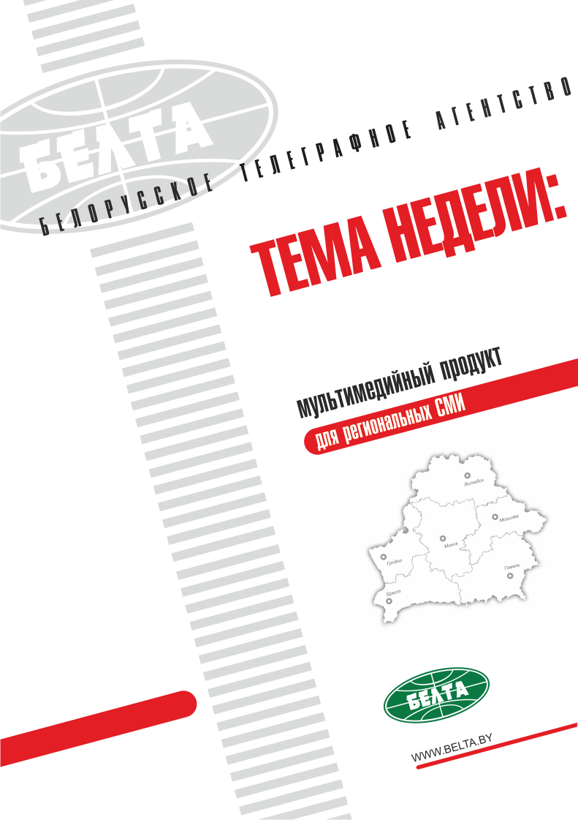

СЕГОДНЯ В ВЫПУСКЕ
Тема недели: Председательство в ОДКБ перешло Беларуси 3
Лукашенко: ОДКБ не надо ждать признания со стороны НАТО 3
Лидеры стран ОДКБ утвердили стратегию коллективной безопасности до 2025 года 4
Председательство в ОДКБ перешло Беларуси 5
Макей представил в Ереване приоритетные направления деятельности Беларуси при председательстве в ОДКБ 5
Беларусь будет достойно выполнять функции председательства в ОДКБ 6
Тэма тыдня: Старшынства ў АДКБ перайшло Беларусі 7
Лукашэнка: АДКБ не трэба чакаць прызнання з боку НАТА 7
Лідары краін АДКБ зацвердзілі стратэгію калектыўнай бяспекі да 2025 года 8
Старшынства ў АДКБ перайшло Беларусі 9
Макей прадставіў у Ерэване прыярытэтныя напрамкі дзейнасці Беларусі пры старшынстве ў АДКБ 9
Беларусь будзе дастойна выконваць функцыі старшынства ў АДКБ 9
Фото 11
Видео 13

Тема недели: Председательство в ОДКБ перешло Беларуси
Президент Беларуси Александр Лукашенко 14 октября принял участие в саммите Организации Договора о коллективной безопасности в Ереване.
Сессия Совета коллективной безопасности ОДКБ прошла в узком и расширенном составах. Председательство в организации перешло к Беларуси. Приоритеты белорусского председательства будут в ближайшее время дополнительно проработаны и представлены странам - членам ОДКБ.
По итогам саммита главы государств утвердили стратегию коллективной безопасности ОДКБ на период до 2025 года. Подписан пакет документов в сфере противодействия международному терроризму и экстремизму, приняты заявления по ряду проблемных международных вопросов, а также иные решения о деятельности организации и ее органов.

Лукашенко: ОДКБ не надо ждать признания со стороны НАТО
Об этом заявил Президент Беларуси Александр Лукашенко в своем выступлении на сессии Совета коллективной безопасности в Ереване.
"Мы все констатировали, что ОДКБ никто не хочет признавать, особенно НАТО (видите ли, организация не та). Я слушал эти разговоры и думал: если мы будем их просить, чтобы они нас признали, они никогда нас не признают. Нам надо поступить таким образом, чтобы заставить их признать нашу организацию", - сказал Президент Беларуси.
Александр Лукашенко отметил, что в ходе продолжительных переговоров лидеров государств ОДКБ в узком составе стороны обсудили широкий комплекс тем и провели принципиальный анализ проблемных вопросов в мире.
"Притом по периметру всех границ - и на западном направлении, и в Центральной Азии, в районе Афганистана. Обсудили конфликты и нерешенные проблемы, - отметил белорусский лидер. - Честно признаюсь, что те подготовленные материалы по приоритетам нашего председательства несколько не тянут на тот уровень обсуждения, на который мы вышли в узком кругу".
По словам Президента Беларуси, стороны договорились, что при участии генерального секретаря ОДКБ Николая Бордюжи будет определена группа военных и специалистов в других областях. "Подтянем к этому специалистов прежде всего из Российской Федерации и других государств. И надо сформулировать хорошие приоритеты, чтобы наша организация вышла на довольно серьезный уровень. Чтобы ее не боялись, но уважали, и мы никого не уговаривали, чтобы нас признавали", - отметил Александр Лукашенко.
Приоритеты предстоящего белорусского председательства в ОБКБ будут основательно проработаны и доведены до руководителей в странах организации, добавил белорусский лидер. "Думаю, мы что-то хорошее можем предложить нашей организации в плане единства и уважения со стороны контрпартнеров", - резюмировал он.

Лидеры стран ОДКБ утвердили стратегию коллективной безопасности до 2025 года
Президент Армении Серж Саргсян на итоговом брифинге для представителей СМИ проинформировал, что на саммите принят ряд серьезных документов и решений, направленных на существенное укрепление потенциала организации с совершенствованием механизмов коллективной безопасности и рабочих органов ОДКБ.
Принятую стратегию коллективной безопасности ОДКБ до 2025 года Президент Армении назвал одним из самых важных документов нынешнего саммита. Работа над документом длилась на протяжении нескольких лет.
"Стратегия ОДКБ фиксирует приоритет в деятельности организации до 2025 года, закрепляет ориентиры дальнейшего развития по всем основным направлениям сотрудничества. Государства-члены вновь подтвердили свою решимость выстраивать отношения с членами мирового сообщества на основах равенства и неделимости безопасности. Воздерживаться от угрозы силой или ее применения в решении возникающих проблем, отдавая приоритет политико-дипломатическим методам", - сказал Президент Армении.
По итогам встречи также приняты заявления, отражающие подходы стран ОДКБ к основным актуальным международным вопросам, даны оценки текущей ситуации с учетом новых угроз и вызовов.
Главы государств еще раз подтвердили роль ОДКБ в качестве важнейшего инструмента, способствующего поддержанию мира, стабильности, обеспечению безопасности, независимости и суверенитета государств-членов.
Президент Армении отметил, что на саммите обсуждены и другие важные вопросы. В частности, подведены итоги работы по совершенствованию деятельности ОДКБ, укреплению ее военной составляющей, наращиванию функциональных возможностей организации. "Принято решение о создании Центра кризисного реагирования ОДКБ, на который возлагаются функции по информационно-аналитическому и организационно-техническому сопровождению принятия уставными органами соответствующих решений, а также по обеспечению обмена информацией в режиме реального времени", - подчеркнул он.
Подписано решение о концепции развития системы совместной подготовки военных кадров, а также по стандартизации вооружения и военной техники в ОДКБ.
Кроме того, подписаны документы в сфере противодействия международному терроризму. В их числе - Положение о формировании единого списка организаций, признанных террористическими. Серж Саргсян отдельно выделил решение о положениях, регламентирующих деятельность Объединенного штаба ОДКБ.
По словам Президента Армении, партнеры по ОДКБ выразили поддержку по отношению к договоренностям, достигнутым в ходе организованных в текущем году саммитах в Вене и Санкт-Петербурге по нагорно-карабахской проблеме. Суть этих договоренностей заключается в недопущении эскалации ситуации в зоне конфликта, стабилизации обстановки и создании условий для продвижения мирного процесса. Подтверждена необходимость исключительно мирного решения нагорно-карабахской проблемы.
Серж Саргсян проинформировал, что вопрос о генеральном секретаре ОДКБ, который изначально заявлялся в повестке дня ереванского саммита, будет обсужден в конце года в Санкт-Петербурге.

Председательство в ОДКБ перешло Беларуси
Серж Саргсян искренне пожелал успехов главе белорусского государства Александру Лукашенко и Беларуси в целом в реализации председательства и принятых в ходе нынешнего саммита решений. Он отметил, что в том числе в 2017 году предстоят юбилейные мероприятия, посвященные 25-летию подписания Договора о коллективной безопасности и 15-летию ОДКБ. "Готовы оказать всемерное содействие", - сказал он.
Как сообщалось, на заседании Совета коллективной безопасности ОДКБ в расширенном составе Александр Лукашенко заявил о том, что при участии специалистов из разных стран приоритеты белорусского председательства будут дополнительно проработаны и доведены до руководителей в странах ОДКБ.

Макей представил в Ереване приоритетные направления деятельности Беларуси при председательстве в ОДКБ
До начала встречи на уровне глав государств в Ереване состоялось совместное заседание Совета министров иностранных дел, Совета министров обороны и Комитета секретарей советов безопасности государств - членов ОДКБ. От белорусской стороны в мероприятии приняли участие министр иностранных дел Владимир Макей, министр обороны Андрей Равков и государственный секретарь Совета безопасности Станислав Зась.
Министр иностранных дел Владимир Макей на совместном заседании Совета министров иностранных дел, Совета министров обороны и Комитета секретарей советов безопасности стран ОДКБ представил приоритетные направления деятельности Беларуси в период предстоящего председательства страны в организации.
"Основное внимание будет акцентировано на координации общих усилий государств-членов на международных площадках, укреплении потенциала кризисного реагирования и развитии миротворческого компонента Организации, совершенствовании информационных аспектов борьбы с терроризмом", - рассказали в ведомстве.
На встрече стороны обменялись мнениями по развитию сотрудничества государств - членов ОДКБ на ближайшую перспективу, в том числе, в сфере противодействия международному терроризму и по ряду других актуальных вопросов. Обсуждена также повестка дня предстоящего заседания Совета коллективной безопасности ОДКБ.
Участники заседания одобрили ряд документов, предусматривающих согласование стратегии коллективной безопасности на период до 2025 года, усиление борьбы с терроризмом и экстремизмом, укрепление военного и военно-технического сотрудничества, наращивание совместных усилий по обеспечению пограничной безопасности, подготовке военных кадров, реагированию на чрезвычайные ситуации и осуществлению миротворческих миссий.

Беларусь будет достойно выполнять функции председательства в ОДКБ
Таким мнением в Ереване с белорусскими журналистами поделился пресс-секретарь президента России Дмитрий Песков.
"Председательство обещает быть насыщенным с точки зрения содержания. Мы в наших белорусских партнерах абсолютно в данном случае уверены, что Беларусь будет достойно выполнять эти функции", - сказал Дмитрий Песков.
Он подчеркнул, что Беларусь является очень важным и ответственным членом ОДКБ. Дмитрий Песков констатировал, что окружение в зоне ответственности организации является не самым спокойным, и порой приходится встречаться с очень агрессивными и потенциально непредсказуемыми действиями по разным направлениям.

Тэма тыдня: Старшынства ў АДКБ перайшло Беларусі
Прэзідэнт Беларусі Аляксандр Лукашэнка 14 кастрычніка прыняў удзел у саміце Арганізацыі Дагавора аб калектыўнай бяспецы ў Ерэване.
Сесія Савета калектыўнай бяспекі АДКБ прайшла ў вузкім і пашыраным складах. Старшынства ў арганізацыі перайшло да Беларусі. Прыярытэты беларускага старшынства будуць у бліжэйшы час дадаткова прапрацаваны і прадстаўлены краінам - членам АДКБ.
Па выніках саміту кіраўнікі дзяржаў зацвердзілі стратэгію калектыўнай бяспекі АДКБ на перыяд да 2025 года. Падпісаны пакет дакументаў у сферы процідзеяння міжнароднаму тэрарызму і экстрэмізму, прыняты заявы па шэрагу праблемных міжнародных пытанняў, а таксама іншыя рашэнні аб дзейнасці арганізацыі і яе органаў.

Лукашэнка: АДКБ не трэба чакаць прызнання з боку НАТА
Аб гэтым заявіў Прэзідэнт Беларусі Аляксандр Лукашэнка ў сваім выступленні на сесіі Савета калектыўнай бяспекі ў Ерэване.
"Мы ўсе канстатавалі, што АДКБ ніхто не хоча прызнаваць, асабліва НАТА (ці бачыце, арганізацыя не тая). Я слухаў гэтыя размовы і думаў: калі мы будзем іх прасіць, каб яны нас прызналі, яны ніколі нас не прызнаюць. Нам трэба зрабіць такім чынам, каб прымусіць іх прызнаць нашу арганізацыю", - сказаў Прэзідэнт Беларусі.
Аляксандр Лукашэнка адзначыў, што ў ходзе працяглых перагавораў лідараў дзяржаў АДКБ у вузкім складзе бакі абмеркавалі шырокі комплекс тэм і правялі прынцыповы аналіз праблемных пытанняў у свеце.
"Прытым па перыметры ўсіх граніц - і на заходнім напрамку, і ў Цэнтральнай Азіі, у раёне Афганістана. Абмеркавалі канфлікты і нявырашаныя праблемы, - адзначыў беларускі лідар. - Шчыра прызнаюся, што тыя падрыхтаваныя матэрыялы па прыярытэтах нашага старшынства крыху не цягнуць на той узровень абмеркавання, на які мы выйшлі ў вузкім коле".
Паводле слоў Прэзідэнта Беларусі, бакі дамовіліся, што пры ўдзеле генеральнага сакратара АДКБ Мікалая Бардзюжы будзе вызначана група ваенных і спецыялістаў у іншых галінах. "Прыцягнем да гэтага спецыялістаў перш за ўсё з Расійскай Федэрацыі і іншых дзяржаў. І трэба сфармуляваць добрыя прыярытэты, каб наша арганізацыя выйшла на даволі сур'ёзны ўзровень. Каб яе не баяліся, але паважалі, і мы нікога не ўгаворвалі, каб нас прызнавалі", - адзначыў Аляксандр Лукашэнка.
Прыярытэты маючага адбыцца беларускага старшынства ў АДКБ будуць грунтоўна прапрацаваны і даведзены да кіраўнікоў у краінах арганізацыі, дадаў беларускі лідар. "Лічу, мы штосьці добрае можам прапанаваць нашай арганізацыі ў плане адзінства і паважання з боку контрпартнёраў", - рэзюмаваў ён.

Лідары краін АДКБ зацвердзілі стратэгію калектыўнай бяспекі да 2025 года
Прэзідэнт Арменіі Серж Саргсян на падагульняючым брыфінгу для прадстаўнікоў СМІ праінфармаваў, што на саміце прыняты шэраг сур'ёзных дакументаў і рашэнняў, накіраваных на істотнае ўмацаванне патэнцыялу арганізацыі з удасканаленнем механізмаў калектыўнай бяспекі і рабочых органаў АДКБ.
Прынятую стратэгію калектыўнай бяспекі АДКБ да 2025 года Прэзідэнт Арменіі назваў адным з самых важных дакументаў гэтага саміту. Работа над дакументам доўжылася на працягу некалькіх гадоў.
"Стратэгія АДКБ фіксуе прыярытэт у дзейнасці арганізацыі да 2025 года, замацоўвае арыенціры далейшага развіцця па ўсіх асноўных напрамках супрацоўніцтва. Дзяржавы-члены зноў пацвердзілі сваю рашучасць выбудоўваць адносіны з членамі сусветнай супольнасці на асновах роўнасці і непадзельнасці бяспекі. Устрымлівацца ад пагрозы сілай або яе прымянення ў вырашэнні ўзнікаючых праблем, аддаючы прыярытэт палітыка-дыпламатычным метадам", - сказаў Прэзідэнт Арменіі.
Па выніках сустрэчы таксама прыняты заявы, што адлюстроўваюць падыходы краін АДКБ да асноўных актуальных міжнародных пытанняў, дадзены ацэнкі бягучай сітуацыі з улікам новых пагроз і выклікаў.
Кіраўнікі дзяржаў яшчэ раз пацвердзілі ролю АДКБ у якасці важнейшага інструмента, які садзейнічае падтрыманню міру, стабільнасці, забеспячэнню бяспекі, незалежнасці і суверэнітэту дзяржаў-членаў.
Прэзідэнт Арменіі адзначыў, што на саміце абмеркаваны і іншыя важныя пытанні. У прыватнасці, падведзены вынікі работы па ўдасканаленні дзейнасці АДКБ, умацаванні яе ваеннага складніка, нарошчванні функцыянальных магчымасцей арганізацыі. "Прынята рашэнне аб стварэнні Цэнтра крызіснага рэагавання АДКБ, на які ўскладаюцца функцыі па інфармацыйна-аналітычным і арганізацыйна-тэхнічным суправаджэнні прыняцця статутнымі органамі адпаведных рашэнняў, а таксама па забеспячэнні абмену інфармацыяй у рэжыме рэальнага часу", - падкрэсліў ён.
Падпісана рашэнне аб канцэпцыі развіцця сістэмы сумеснай падрыхтоўкі ваенных кадраў, а таксама па стандартызацыі ўзбраення і ваеннай тэхнікі ў АДКБ.
Акрамя таго, падпісаны дакументы ў сферы процідзеяння міжнароднаму тэрарызму. У іх ліку - Палажэнне аб фарміраванні адзінага спіса арганізацый, прызнаных тэрарыстычнымі. Серж Саргсян асобна выдзеліў рашэнне аб палажэннях, што рэгламентуюць дзейнасць Аб'яднанага штаба АДКБ.
Паводле слоў Прэзідэнта Арменіі, партнёры па АДКБ выказалі падтрымку адносна дамоўленасцей, дасягнутых у ходзе арганізаваных у бягучым годзе самітаў у Вене і Санкт-Пецярбургу па нагорна-карабахскай праблеме. Сутнасць гэтых дамоўленасцей у недапушчэнні эскалацыі сітуацыі ў зоне канфлікту, у стабілізацыі абстаноўкі і стварэнні ўмоў для пашырэння мірнага працэсу. Пацверджана неабходнасць выключна мірнага вырашэння нагорна-карабахскай праблемы.
Серж Саргсян праінфармаваў, што пытанне аб генеральным сакратары АДКБ, якое з самага пачатку заяўлялася ў парадку дня ерэванскага саміту, будзе абмеркавана ў канцы года ў Санкт-Пецярбургу.

Старшынства ў АДКБ перайшло Беларусі
Серж Саргсян шчыра пажадаў поспехаў кіраўніку беларускай дзяржавы Аляксандру Лукашэнку і Беларусі ў цэлым у рэалізацыі старшынства і прынятых у ходзе гэтага саміту рашэнняў. Ён адзначыў, што ў тым ліку ў 2017 годзе маюць адбыцца юбілейныя мерапрыемствы, прысвечаныя 25-годдзю падпісання Дагавора аб калектыўнай бяспецы і 15-годдзю АДКБ. "Гатовы аказаць усямернае садзейнічанне", - сказаў ён.
Як паведамлялася, на пасяджэнні Савета калектыўнай бяспекі АДКБ у пашыраным складзе Аляксандр Лукашэнка заявіў аб тым, што пры ўдзеле спецыялістаў з розных краін прыярытэты беларускага старшынства будуць дадаткова прапрацаваны і даведзены да кіраўнікоў у краінах АДКБ.

Макей прадставіў у Ерэване прыярытэтныя напрамкі дзейнасці Беларусі пры старшынстве ў АДКБ
Да пачатку сустрэчы на ўзроўні кіраўнікоў дзяржаў у Ерэване адбылося сумеснае пасяджэнне Савета міністраў замежных спраў, Савета міністраў абароны і Камітэта сакратароў саветаў бяспекі дзяржаў - членаў АДКБ. Ад беларускага боку ў мерапрыемстве прынялі ўдзел міністр замежных спраў Уладзімір Макей, міністр абароны Андрэй Раўкоў і дзяржаўны сакратар Савета бяспекі Станіслаў Зась.
Міністр замежных спраў Уладзімір Макей на сумесным пасяджэнні Савета міністраў замежных спраў, Савета міністраў абароны і Камітэта сакратароў саветаў бяспекі краін АДКБ прадставіў прыярытэтныя напрамкі дзейнасці Беларусі ў перыяд будучага старшынства краіны ў арганізацыі.
"Асноўная ўвага будзе акцэнтавана на каардынацыі агульных намаганняў дзяржаў-членаў на міжнародных пляцоўках, умацаванні патэнцыялу крызіснага рэагавання і развіцці міратворчага кампанента Арганізацыі, удасканаленні інфармацыйных аспектаў барацьбы з тэрарызмам", - расказалі ў ведамстве.
На сустрэчы бакі абмяняліся думкамі па развіцці супрацоўніцтва дзяржаў - членаў АДКБ на бліжэйшую перспектыву, у тым ліку, у сферы процідзеяння міжнароднаму тэрарызму і па шэрагу іншых актуальных пытанняў. Абмеркаваны таксама парадак дня маючага адбыцца пасяджэння Савета калектыўнай бяспекі АДКБ.
Удзельнікі пасяджэння адобрылі шэраг дакументаў, што прадугледжваюць узгадненне стратэгіі калектыўнай бяспекі на перыяд да 2025 года, узмацненне барацьбы з тэрарызмам і эстрэмізмам, умацаванне ваеннага і ваенна-тэхнічнага супрацоўніцтва, нарошчванне сумесных намаганняў па забеспячэнні пагранічнай бяспекі, падрыхтоўцы ваенных кадраў, рэагаванні на надзвычайныя сітуацыі і ажыццяўленні міратворчых місій.

Беларусь будзе дастойна выконваць функцыі старшынства ў АДКБ
Такім меркаваннем у Ерэване з беларускімі журналістамі падзяліўся прэс-сакратар прэзідэнта Расіі Дзмітрый Пяскоў.
"Старшынства абяцае быць насычаным з пункту гледжання зместу. Мы ў нашых беларускіх партнёрах абсалютна ў гэтым выпадку ўпэўнены, што Беларусь будзе дастойна выконваць такія функцыі", - сказаў Дзмітрый Пяскоў.
Ён падкрэсліў, што Беларусь з'яўляецца вельмі важным і адказным членам АДКБ. Дзмітрый Пяскоў канстатаваў, што акружэнне ў зоне адказнасці арганізацыі не самае спакойнае, і часам даводзіцца сустракацца з вельмі агрэсіўнымі і патэнцыяльна непрадказальнымі дзеяннямі па розных напрамках.

Фото
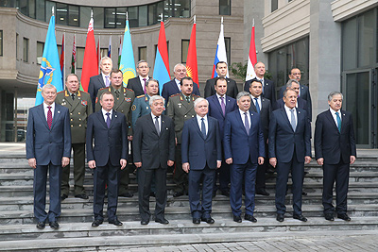 |  | Совместное заседание Совета министров иностранных дел, Совета министров обороны и Комитета секретарей советов безопасности государств - членов ОДКБ в Ереване  Сумеснае пасяджэнне Савета міністраў замежных спраў, Савета міністраў абароны і Камітэта сакратароў саветаў бяспекі дзяржаў - членаў АДКБ у Ерэване
http://gate.belta.by/photoRG.nsf/ALL/214697,03/$File/214697-03.jpg?OpenElement

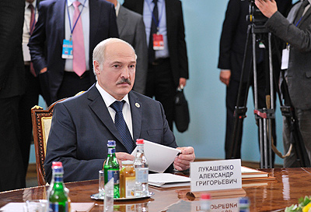 |  | Александр Лукашенко на саммите ОДКБ  Аляксандр Лукашэнка на саміце АДКБ
http://gate.belta.by/photoRG.nsf/ALL/214706,03/$File/214706-03.jpg?OpenElement

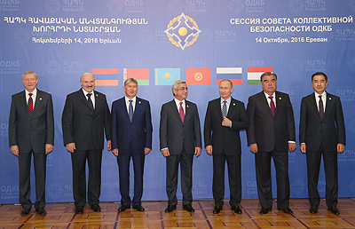 |  | Участники саммита  Удзельнікі саміту
http://gate.belta.by/photoRG.nsf/ALL/214706,01/$File/214706-01.jpg?OpenElement

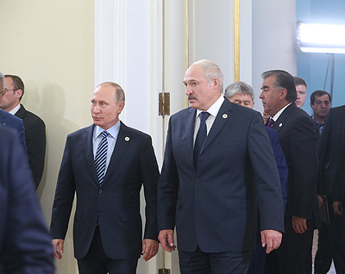 | Александр Лукашенко и Владимир Путин перед началом заседания  Аляксандр Лукашэнка і Уладзімір Пуцін перад пачаткам пасяджэння
http://gate.belta.by/photoRG.nsf/ALL/214713,01/$File/214713-01.jpg?OpenElement

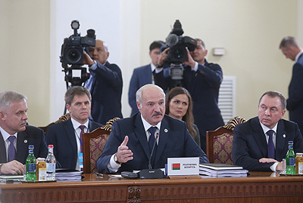 |  | Александр Лукашенко на заседании в расширенном составе  ляксандр Лукашэнка на пасяджэнні ў пашыраным складзе
http://gate.belta.by/photoRG.nsf/ALL/214713,03/$File/214713-03.jpg?OpenElement

Все полноразмерные фотографии можно скачать по ссылке:
http://gate.belta.by/photorg.nsf/$$ViewTemplate%20for%20lkDocs?ReadForm

Видео

Лукашенко прибыл в Ереван для участия в саммите ОДКБ
Президент Беларуси Александр Лукашенко прибыл с рабочим визитом в Армению. Самолет главы белорусского государства совершил посадку в ереванском аэропорту Звартноц.

Лукашэнка прыбыў у Ерэван для ўдзелу ў саміце АДКБ
Прэзідэнт Беларусі Аляксандр Лукашэнка прыбыў з рабочым візітам у Арменію. Самалёт кіраўніка беларускай дзяржавы зрабіў пасадку ў ерэванскім аэрапорце Звартноц.

http://www.belta.by/video/getRecord/1331/

Президент Беларуси принимает участие в саммите ОДКБ в Ереване
Президент Беларуси Александр Лукашенко принимает участие в саммите Организации Договора о коллективной безопасности в Ереване.

Прэзідэнт Беларусі прымае ўдзел у саміце АДКБ у Ерэване
Прэзідэнт Беларусі Аляксандр Лукашэнка прымае ўдзел у саміце Арганізацыі Дагавора аб калектыўнай бяспецы ў Ерэване.

http://www.belta.by/video/getRecord/1333/

Лукашенко: ОДКБ не надо ждать признания со стороны НАТО
ОДКБ не надо ждать признания со стороны НАТО. Об этом заявил Президент Беларуси Александр Лукашенко в своем выступлении на сессии Совета коллективной безопасности в Ереване.

Лукашэнка: АДКБ не трэба чакаць прызнання з боку НАТА
АДКБ не трэба чакаць прызнання з боку НАТА. Аб гэтым заявіў Прэзідэнт Беларусі Аляксандр Лукашэнка ў сваім выступленні на сесіі Савета калектыўнай бяспекі ў Ерэване.

http://www.belta.by/video/getRecord/1335/

